Liederkranztagesausflug 2026

Am Samstag den 19. September 2026

Die Abfahrt mit dem Bus ist um 7 Uhr an der Feintechnikschule Schwenningen.

Unser diesjähriges Ziel ist das Elsass. Hier steuern wir zuerst das schöne Städtchen Colmar an. Auf der Anfahrt genießen wir wieder unser traditionelles Sektfrühstück incl. Kaffee, Zopf und Brezeln.

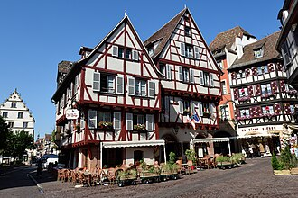
In Colmar werden wir um 10:30 zu einer Führung durch die Stadt erwartet. (Dauer ca. 1,5 Stunden) Die Führung endet bei den Markthallen, so dass noch Gelegenheit zum Einkauf, Essen, oder zu einer kleinen Bootsfahrt besteht.

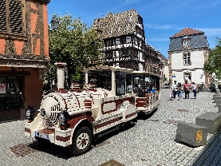
Wer sich dies zu Fuß nicht zutraut, kann auch eine Rundfahrt mit dem Petit Train unternehmen, dieser kommt dann wieder am Place Unterlinden an. Hier könnt ihr dann gemütlich noch eine kleine Runde drehen, oder einkehren.

Weiterfahren werden wir dann gegen 14:30 Uhr nach Mulhouse zur Besichtigung des größten Automobilmuseums der Welt – Schlumpf-Sammlung.
Hier können wir viele alte Automobile und Rennwagen aller Marken bestaunen.
Auch eine Café – Bar ist vorhanden.
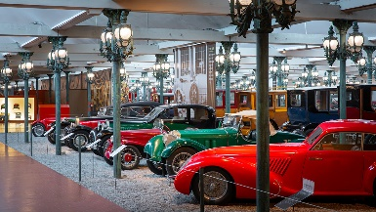
Im Anschluss treten wir dann die Heimreise an.

Die Kosten pro Person liegen bei 75,-- € und können in bar in den Proben oder im Bus bezahlt werden.

Inbegriffene Leistungen:
Busfahrt
Sektfrühstück
Führung Colmar bzw. Petit Train fahrt
Eintritt Automobilmuseum
Trinkgeld für unseren Fahrer

Anmeldeliste liegt im Proberaum aus,
oder unter Handy-Nr. 0174/1911112 Beate Sailer

Wir bitten um rege Beteiligung, Gäste willkommen.

Mindestteilnehmer 30 Personen
Änderungen vorbehalten

